**大阪府立高等職業技術専門校におけるＥＳＣＯ現地予備調査会の開催について**

令和４年10月17日

大阪府都市整備部住宅建築局公共建築室設備課

下記のとおり２施設において、ＥＳＣＯ現地予備調査会を開催いたします。

本調査会は、内閣府の「ＰＦＩ事業実施プロセスに関するガイドライン（Ｈ27改正）」ＰＦＩ事業のプロセスステップ1において、民間事業者からの提案を積極的に取り上げることとなっていることから、ＥＳＣＯ事業の提案公募実施を検討している下記施設について、希望者に事前調査の機会を設け、ご意見を公募条件等に活かすために開催するものです。

　なお、今回の対象施設以外に別の2校を併せて計4校を一案件として公募することを検討しております。

　つきましては、本調査会への参加を希望される場合は、**令和4年11月7日（月）17時まで**に大阪府担当者あてにメールにてお申し込みください。申し込みは先着順とし、参加希望者が多い場合は、人数制限を設ける場合もございますので、ご了承ください。

　また、本調査会後にアンケートにご協力いただきますようお願い申し上げます。

記

**対象施設：**

1） 大阪府立南大阪高等職業技術専門校（延床面積：11,411㎡、光熱水費(R3)：約1,174万円/年）

2) 大阪府立北大阪高等職業技術専門校（延床面積：10,400㎡、光熱水費(R3)：約846万円/年）

**調査会日時：** 1）令和４年11月15日（火）　14時00分～17時00分

2）令和４年11月16日（水）　14時00分～17時00分

**集合場所：**別紙1、別紙2　参照

**集合時間：**13時50分

※ 車でのご来場も可能です。（台数は参加希望者数により調整させていただきます。）

※　その他2校は別紙3をご覧ください。

* 現地予備調査への参加を希望される場合は、下表にご記入の上、大阪府担当者あてに

メール（[kokyokenchiku-g06@sbox.pref.osaka.lg.jp](mailto:kokyokenchiku-g06@sbox.pref.osaka.lg.jp)）でお申し込みください。

|  |  |  |  |  |
| --- | --- | --- | --- | --- |
| 希望施設  （”〇”を記入） | **1)南大阪高等職業技術専門校** |  | **2)北大阪高等職業技術専門校** |  |
| 御　社　名 |  | | | |
| 部　署　名 |  | | | |
| ご担当者様名 |  | | | |
| 連絡先電話番号 |  | | | |
| ご担当者様  メールアドレス |  | | | |
| 現地見学会  参加希望人数 |  | | | |

|  |
| --- |
| **【お申し込み・お問い合わせ先】**  大阪府都市整備部住宅建築局公共建築室  設備課　設備計画グループ（ＥＳＣＯ事業担当）  電話：06-6210-9799  E-mail：kokyokenchiku-g06@sbox.pref.osaka.lg.jp |

**＜11月15日　南大阪高等職業技術専門校＞**

別紙１

**【施設概要】**

|  |  |
| --- | --- |
| 建物名 | 南大阪高等職業技術専門校 |
| 竣工年 | 2006年 |
| 構造／階数 | 本館管理棟：RC造／地上3階  実習棟、共用棟、多目的ホール棟：RC造／地上1階 |
| 延床面積 | 11,411平方メートル |
| 設備概要 | 空　　調：中央熱源（吸収式冷温水機70USRT×2）  個別空調（GHP、一部EHP）  照　　明：Hf蛍光灯　等 |
| 光熱水費  (R3) | 約1,174万円 |

**【集合時間】**13時50分

**【集合場所】**大阪府立南大阪高等職業技術専門校 **エントランスコート**

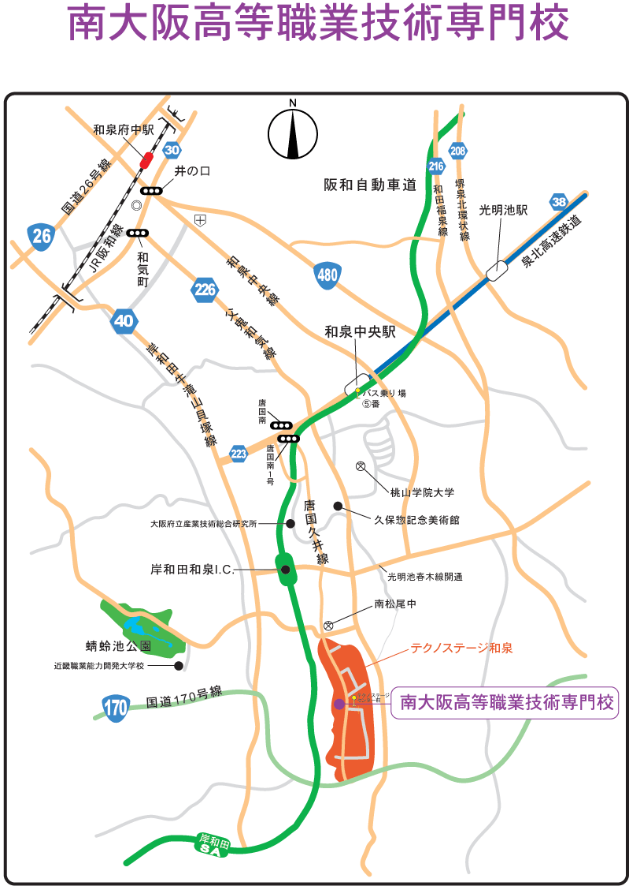

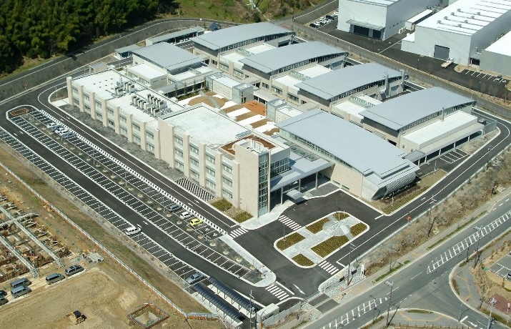

エントランスコート

（電車・バスでお越しの場合）

泉北高速鉄道「和泉中央駅」より

南海バス「和泉商工会議所前」下車

**＜11月16　日　北大阪高等職業技術専門校＞**

別紙２

**【施設概要】**

|  |  |
| --- | --- |
| 建物名 | 北大阪高等職業技術専門校 |
| 竣工年 | 2013年 |
| 構造／階数 | 北棟：SRC造／地上4階  南棟：S造／地上3階 |
| 延床面積 | 10,400平方メートル |
| 設備概要 | 空　　調：個別空調（GHP）  照　　明：Hf蛍光灯　等　（ダウンライトはLED） |
| 光熱水費  (R3) | 約846万円 |

**【集合時間】**13時50分

**【集合場所】**大阪府立北大阪高等職業技術専門校 **エントランスコート**

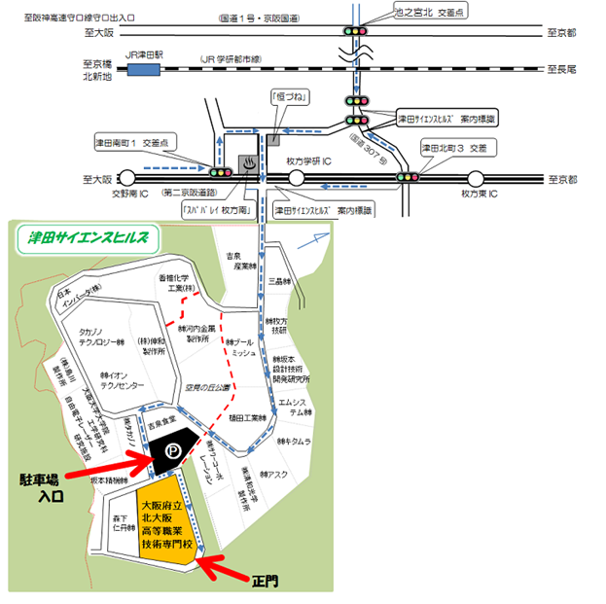

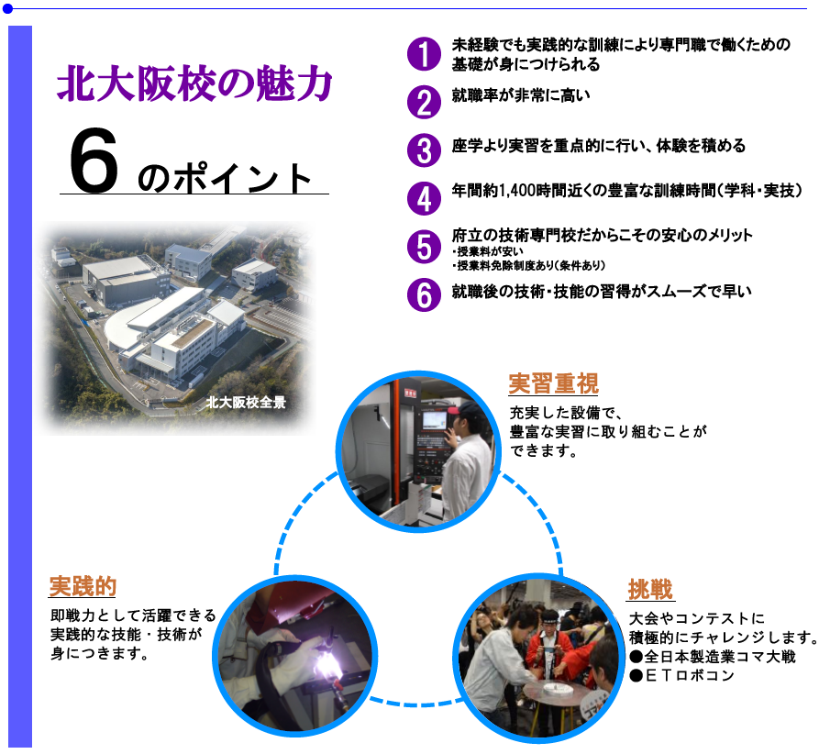

エントランスコート

（電車・バスでお越しの場合）

JR学研都市線「河内磐船駅」または「津田駅」より京阪バス「高園産業前」または「津田サイエンスヒルズ」下車

**＜その他2施設について＞**

別紙３

**○大阪府立夕陽丘高等職業技術専門校**

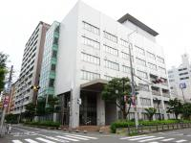**【施設概要】**

（最寄り駅）

大阪メトロ「四天王寺前夕陽丘駅」、

大阪メトロ「谷町九丁目駅」または

近鉄大阪線・奈良線「大阪上本町駅」

より徒歩

|  |  |
| --- | --- |
| 建物名 | 夕陽丘高等職業技術専門校 |
| 竣工年 | 2000年 |
| 構造／階数 | RC造／地上7階、地下1階 |
| 延床面積 | 5,805平方メートル |
| 設備概要 | 空　　調：個別空調（EHP）  照　　明：大半LED改修済、  一部未改修有  ・各階ホール（FL）  ・講堂（HID）  ・外灯（水銀灯） |
| 光熱水費  (R3) | 約823万円 |

**○大阪府立東大阪高等職業技術専門校**

**【施設概要】**

（最寄り駅）

近鉄けいはんな線「荒本駅」より徒歩

|  |  |
| --- | --- |
| 建物名 | **東大阪高等職業技術専門校** |
| 竣工年 | 1989年 |
| 構造／階数 | 校舎棟：RC造／地上4階  実習棟：RC造／地上3階 |
| 延床面積 | 9,244平方メートル |
| 設備概要 | 空　　調：個別空調（EHP）  照　　明：蛍光灯　等  　　　　　　　一部LED改修済 |
| 光熱水費  (R3) | 約463万円 |